WERKBOEKJE

klokkijken



Naam: _______________
Werkblad 1

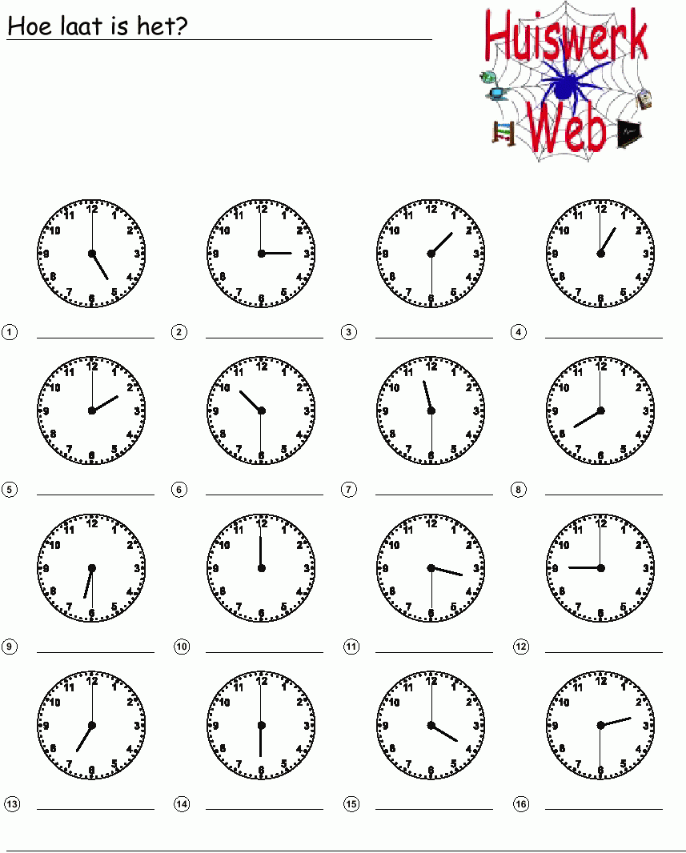
Werkblad 2

Ik ben te laat…

Je krijgt deze opdracht niet voor niets! Je bent vandaag vroeger of langer op school, omdat je TE LAAT op school was (niet echt natuurlijk). Daarom moet je nu deze les over klokkijken en tijd moet maken zodat je niet meer snel te laat zult komen.

opdracht 1

Je ziet hier een aantal klokken met verschillende tijden.
Schrijf eronder hoe laat het is! Kijk goed naar het voorbeeld.

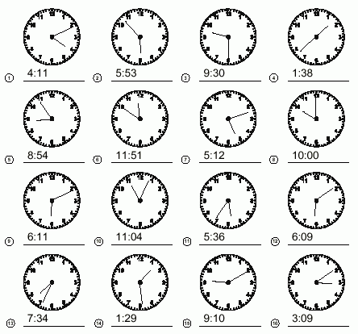

11 over 4

opdracht 2

Hier komt alweer de tijd, maar nu op digitale klokken!
Zet de juiste tijd er maar weer onder!

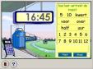
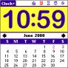
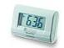

opdracht 3

Joost moet om 08.45 uur op school zijn. Hij heeft pech, want hij is wat laat en nou moet hij óók nog eens wachten voor de spoorbomen. Hijgend komt hij om 08.57 uur binnen in de klas….

Hoeveel minuten is hij te laat?
….minuten

opdracht 4

Je ziet hieronder twee horloges: een gewone (analoge) en een digitale.
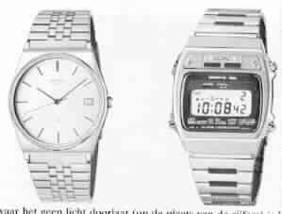

Hoeveel verschil zit er in de tijd?
Het verschil is ……minuten
opdracht 5

Je ziet hieronder een schema van de NS-planner op internet.
Het gaat om de trein die vertrekt om 07.48 uur.

► Hoe laat komt die trein aan in Deventer?

Om……………… uur

…………minuten
► Hoeveel minuten zit er tussen vertrek en aankomst?

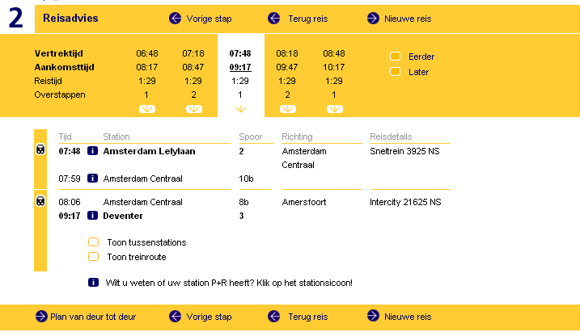

opdracht 6

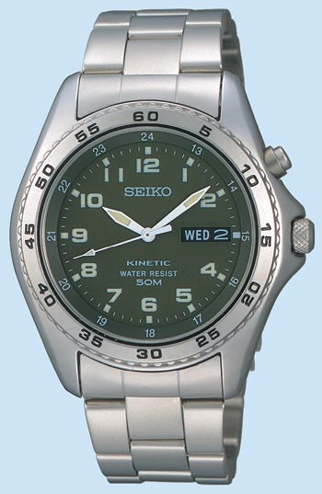
De eerste trein die rijdt van Hoofddorp naar Hoorn, moet ’s morgens om 07.38 uur aankomen op het station in Purmerend. Toen de trein vanmorgen stopte, was het op de stationsklok kwart voor acht.

Hoeveel minuten vertraging had de trein?

…………minuten
OPDRACHT 7

Het horloge van Daan heeft een secondewijzer.
Als de secondewijzer vanaf de 12 op het horloge 43 keer is verder gesprongen,
hoeveel keer moet hij dan nog totdat één minuut voorbij is?

De secondewijzer moet dan nog….. keer verder springen.

opdracht 8

Jan moet ’s morgens om 08.45 uur op school beginnen. Hij heeft een heel programma! Hij heeft 10 minuten nodig om te douchen, 2 minuten voor het tanden poetsen, 15 minuten voor z’n ontbijt, 3 minuten om z’n fiets uit de schuur te halen en 20 minuten om naar school te fietsen.

Op welke tijd kan Jan op z’n laatst vertrekken om precies om kwart voor negen op school te zijn?
Teken het in de klok!

opdracht 9

Erwin wil in de middagpauze een lekkere, vette patat halen.
Hij heeft 30 minuten pauze. Hij moet om 12.30 uur weer binnen zijn in de klas.

“Hoe lang duurt ‘t?” vraagt hij bij de snackbar.
“Tien minuutjes ongeveer”, zegt de snackbarmeneer.

Als Erwin bestelt is het kwart over twaalf. Gaat Erwin op tijd komen, als hij weet dat hij drie minuten nodig heeft om van de snackbar naar school te lopen?
❒ Nee, want hij gaat ………minuten te kort komen.
❒ Ja, want hij heeft dan nog ……minuten over.
Werkblad 3

Werkblad 4

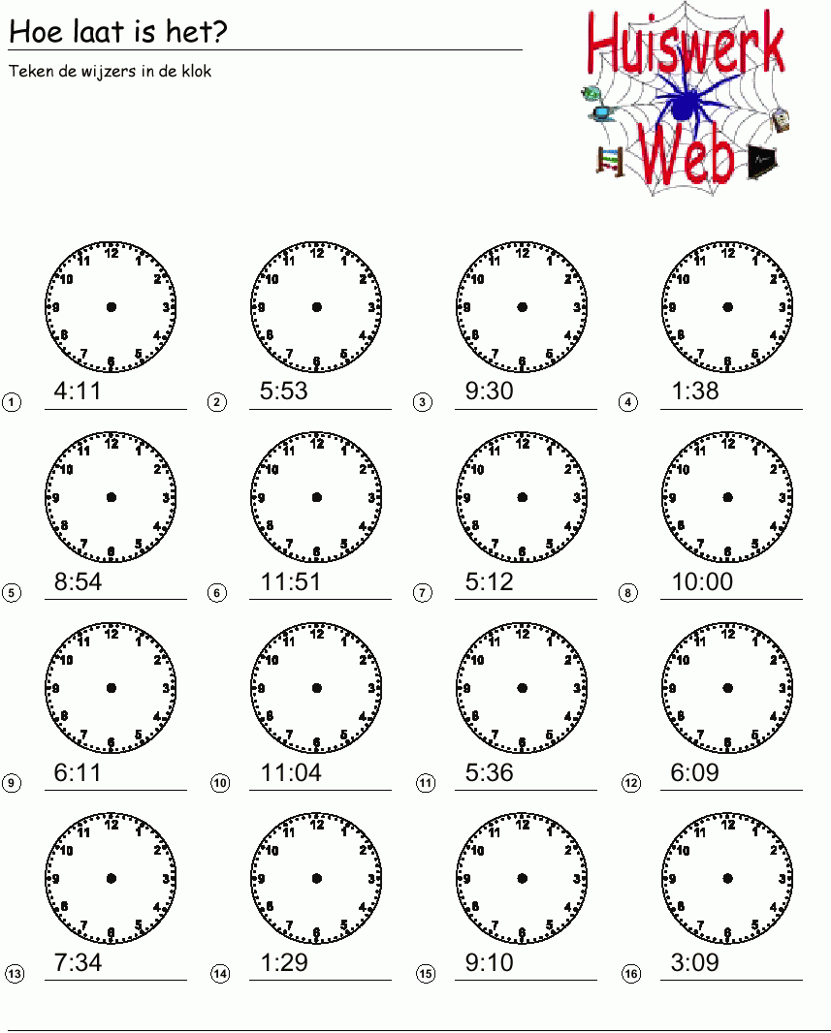
Werkblad 5

Op het station staat de tijd in digitale tijd:

09.00 betekent vertrek om negen uur
09.15 betekent vertrek om kwart over negen
09.30 betekent vertrek om half tien
09.45 betekent vertrek om kwart voor tien

Na twaalf uur ‘s middags telt bij de Nederlandse Spoorwegen de tijd door:

13.00 betekent vertrek om één uur
13.15 betekent vertrek om kwart over één
13.30 betekent vertrek om half twee
13.45 betekent vertrek om kwart voor twee

24.00 is hetzelfde als 00.00 en is twaalf uur ’s nachts.

Maak nu de volgende opgaven:
digitale tijd | hoe zeg je het | ‘s morgens | ‘s middags | ‘s avonds
08.30 | half negen | x
07.45
11.15
14.30
22.45
19.15
17.30
16.15
16.45
21.30
06.15
12.30
15.45
13.15
18.30
23.45

Vul nu zelf de digitale tijd in:

hoe zeg je het | ‘s morgens | ‘s middags | ‘s avonds | digitale tijd
kwart over acht | x
kwart voor acht |  |  | x
half zes |  | x
kwart over negen |  |  | x
kwart voor zeven | x
kwart over twee |  | x
kwart voor twaalf |  |  | x
half elf | x

Werkblad 6

Wat is de digitale tijd? Vul de digitale tijd in bij de klokken.

 | Hoe laat is het?  vul de digitale tijd in! |  | Hoe laat is het?  vul de digitale tijdj in!
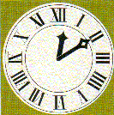 |  | 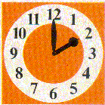
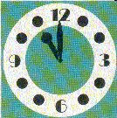 |  | 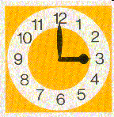
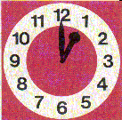 |  | 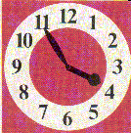
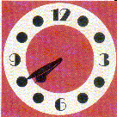 |  | 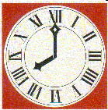
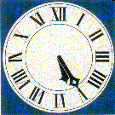 |  | 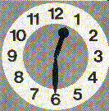
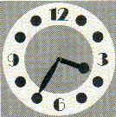 |  | 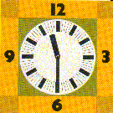
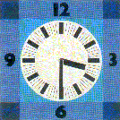 |  | 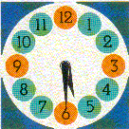

Werkblad 7

Hoe laat is het? Is het ochtend of avond?

Vul het juiste antwoord in bij elke vraag.
Zet een rondje om het goede antwoord.

15:00 uur | - drie uur ’s nachts  - drie uur in de middag
22:00 uur | - tien uur in de ochtend  - tien uur in de avond
23:00 uur | - elf uur in de ochtend  - elf uur in de avond
15:30 uur | - half vier in de middag  - half vier in de nacht
01:00 uur | - een uur in de middag  - een uur in de nacht
04:20 uur | - tien voor half vijf in de middag  - tien voor half vijf in de ochtend
20:10 uur | - tien over acht in de avond  - tien over acht in de ochtend
07:55 uur | - vijf voor acht in de ochtend  - vijf voor acht in de avond
10:45 uur | - kwart voor elf in de ochtend  - kwart voor elf in de avond

Vul het nu zelf in! Schrijf het antwoord net zo uit als hierboven.
Bijvoorbeeld: Het is vier uur in de middag.

05:00 uur | Het is: …………………………………
08:30 uur | Het is: …………………………………
00:05 uur | Het is: …………………………………
19:35 uur | Het is: …………………………………
21:05 uur | Het is: …………………………………
08:15 uur | Het is: …………………………………
14:10 uur | Het is: …………………………………

